复杂排版转换器测试文档
DOCX fixture for Markdown and TXT conversion

测试目的
本文件故意包含标题层级、混合中英文、复杂表格、合并单元格、嵌套列表、代码块、字符画、图片、引用框、脚注式说明和横向宽表，用于测试转换器对 .docx 的转换效果。

文档类型 | 复杂格式样例 | 生成日期 | 2026-07-01
语言 | 中文 + English | 目标格式 | Markdown / TXT
重点 | 表格、审阅、代码块 | 风险 | 样式丢失/顺序错乱
状态 | 测试用例 | 作者 | ChatGPT generated fixture

目录 / Static Table of Contents
1. 混合段落与行内样式 | 3
2. 表格压力测试 | 4
3. 审阅路由样例 | 5
4. 代码块、字符画与原样展示 | 6
5. 横向宽表与小统计图 | 7
附录 A：转换验收清单 | 8
注：此目录为静态目录，用于测试转换器是否保留目录文本和页码列。

1. 混合段落与行内样式
这一段用于测试行内格式：粗体、斜体、下划线、红色警示、高亮文字、English words, numbers 12345, and symbols → ← ✓ ⚠。
脚注式说明：这里不是 Word 真实脚注，而是正文中的脚注样式文本，用于测试转换器能否保留小号说明。

1.1 多级列表
- 读取多个 Markdown/TXT 文件
- 筛选后形成临时书单
- 选中文本生成 AI 批复
- 导出 review.md
- 保留 relative_path
- 保留段落编号
- 保留引用原文
批注框 / Callout
如果转换器只输出纯文本，也应尽量保留“批注框标题 + 批注内容”的顺序。若转换为 Markdown，可用 blockquote 或加粗标题表示。

2. 表格压力测试
本节包含合并单元格、着色、嵌套内容和不同列宽。
表 1：阅读器功能矩阵（合并表头）
模块 | 输入 | HTML 表现 | AI 交互 | 风险
阅读 | md/txt | 标题、段落、目录 | 无 | 顺序错乱
筛选 | 关键词/路径 | visibleChapters | 无 | 翻页范围错误
审阅 | 选中文本 | dialog 弹窗 | review.md | 引用丢失
表格 | Markdown table | HTML table | 可复制 | 列错位
代码块 | fenced block | pre/code | 原样引用 | 空格丢失
嵌套表格样例：
左侧说明：嵌套表格常在转换时丢层级。 | key_1 value_1  key_2 value_2  key_3 value_3

3. 审阅路由样例
审阅项 001：修改
文件：正文/round-02.md
位置：第 6 段
引用：这里是一段需要被 AI 修改的原文。
用户批复：保留意思，但改得更自然，不要像宣传语。

审阅项 002：登记
文件：设定/world-01.md
位置：第 2 段
引用：本地阅读器只读，不写回源文件。
用户批复：登记为安全边界原则，放入 README 的安全说明。

以下字段顺序应在转换后尽量保留：文件路径 → 段落编号 → 引用原文 → 动作 → 用户批复。

4. 代码块、字符画与原样展示
review:
enabled: true
actions:
- 修改
- 总结
- 登记
- 提取
# CLI
python build_reader.py workspace.config.md --dry-run
+--------------------+ +----------------------+
| reader.html | ---> | review.md |
| read + filter | | AI-ready tasks |
+--------------------+ +----------------------+
| |
v v
human review AI modifies md
要求：字符画不需要被重绘，转换为 Markdown/TXT 时保留等宽块即可。

5. 横向宽表与小统计图
下面的图片用于测试转换器是否保留图片占位、图片说明或 alt 文本。
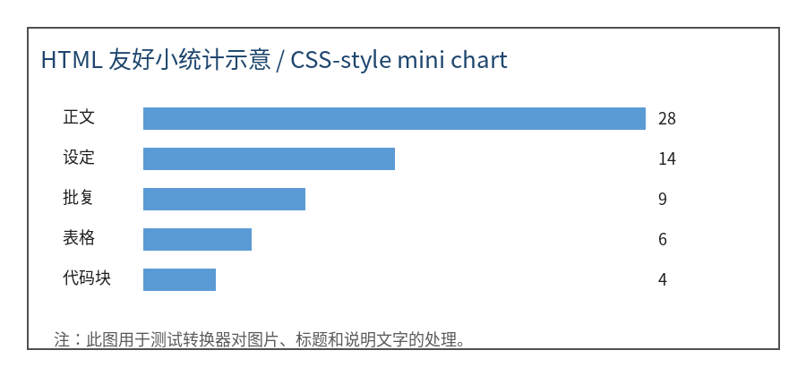
图 1：HTML 友好小统计示意图。

5.1 横向宽表
ID | 文件 | 路径 | 类型 | 字数 | 筛选命中 | 批复数 | 状态
001 | round-01.md | 正文/part-2/round-01.md | .md | 937 | 是 | 1 | 已批复
002 | round-02.md | 正文/part-3/round-02.md | .txt | 974 | 是 | 2 | 已验收
003 | round-03.md | 正文/part-1/round-03.md | .md | 1011 | 否 | 3 | 待处理
004 | round-04.md | 正文/part-2/round-04.md | .txt | 1048 | 是 | 4 | 已批复
005 | round-05.md | 正文/part-3/round-05.md | .md | 1085 | 是 | 0 | 已验收
006 | round-06.md | 正文/part-1/round-06.md | .txt | 1122 | 否 | 1 | 待处理
007 | round-07.md | 正文/part-2/round-07.md | .md | 1159 | 是 | 2 | 已批复
008 | round-08.md | 正文/part-3/round-08.md | .txt | 1196 | 是 | 3 | 已验收
009 | round-09.md | 正文/part-1/round-09.md | .md | 1233 | 否 | 4 | 待处理
010 | round-10.md | 正文/part-2/round-10.md | .txt | 1270 | 是 | 0 | 已批复
011 | round-11.md | 正文/part-3/round-11.md | .md | 1307 | 是 | 1 | 已验收
012 | round-12.md | 正文/part-1/round-12.md | .txt | 1344 | 否 | 2 | 待处理
013 | round-13.md | 正文/part-2/round-13.md | .md | 1381 | 是 | 3 | 已批复
014 | round-14.md | 正文/part-3/round-14.md | .txt | 1418 | 是 | 4 | 已验收
015 | round-15.md | 正文/part-1/round-15.md | .md | 1455 | 否 | 0 | 待处理

附录 A：转换验收清单
- ☐ 标题层级是否保留
- ☐ 表格是否变成 Markdown 表格或纯文本表格
- ☐ 合并单元格是否丢失但内容仍在
- ☐ 代码块空格是否保留
- ☐ 审阅项顺序是否完整
- ☐ 图片是否有占位或说明
- ☐ 横向宽表是否没有吞列
结束说明
本文件内容为测试用虚构材料，可自由用于转换器、阅读器和审阅路由功能测试。

